Vysoká škola technická a ekonomická
v Českých Budějovicích
Ústav podnikové strategie
Bc. Podniková ekonomika

Závěrečná zpráva
o průběhu semestrální praxe

Dominika Churanová
2023
Prohlášení
Prohlašuji, že jsem závěrečnou zprávu o průběhu semestrální praxe vypracoval/a samostatně a že údaje zde uvedené jsou pravdivé.
V Českých Budějovicích, dne: 29. 11. 2023 ……………………………………………………
vlastnoruční podpis

Obsah
1 Úvod 4
2 Náplň a průběh praxe 5
3 Zhodnocení praxe studentem 8
4 Závěr 9

Úvod
Pro svou semestrální praxi jsem volila praxi v rámci Erasmus +, která probíhala na území Řecka přesněji v centru hlavního města Athény. Praxe probíhala ve společnosti AEGAN TTEC SINGLE MEMBER PRIVATE COMPANY (dále jen TTEC Holdings, Inc) na adrese 40 Lagoumitzi 17671, Kallithea, která provozuje zákaznický servis například pro společnost Booking.com.

TTEC Holdings, Inc. je americká globální společnost, která poskytuje zákaznický servis
a podporu technologií. Společnost TTEC Holdings, Inc. byla založena roku 1982 Kennethem D. Tuchmanem s původním názvem TeleTech Holdings, Inc. Tato společnost nabízí různé zákaznické služby a podpory, technické podpory, podpory prodeje a marketing. Pomáhá podnikům zlepšovat interakce se zákazníky a snaží se zachovávat vynikající zákaznické zkušenosti prostřednictvím technologických platforem. Společnost působí již více než ve 40 zemích po celém světě a působí v různých odvětvích. Mezi tyto odvětví patří telekomunikace, finanční služby, zdravotnictví a maloobchod.

Na praxi jsem vykonávala zákaznickou podporu právě pro společnost Booking.com.
Tato společnost byla založena roku 1996 v Holandsku. Zaměřuje na zprostředkování ubytování, letenek, atrakcí atd. zákazníkům po celém světě. Booking nyní funguje ve 43 jazycích
a spolupracuje s více než 28 milióny evidovaných ubytování. Pomáhá poskytovatelům ubytovaní, atrakcí či jiných služeb rozvíjet jejich podnikání ať už se jedná o soukromé osoby
či velké podniky.
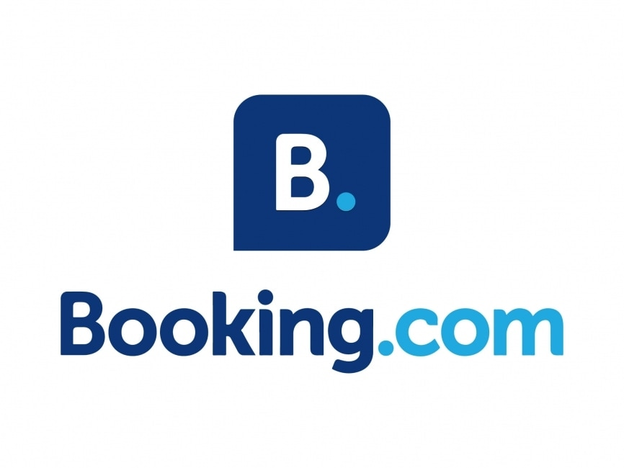
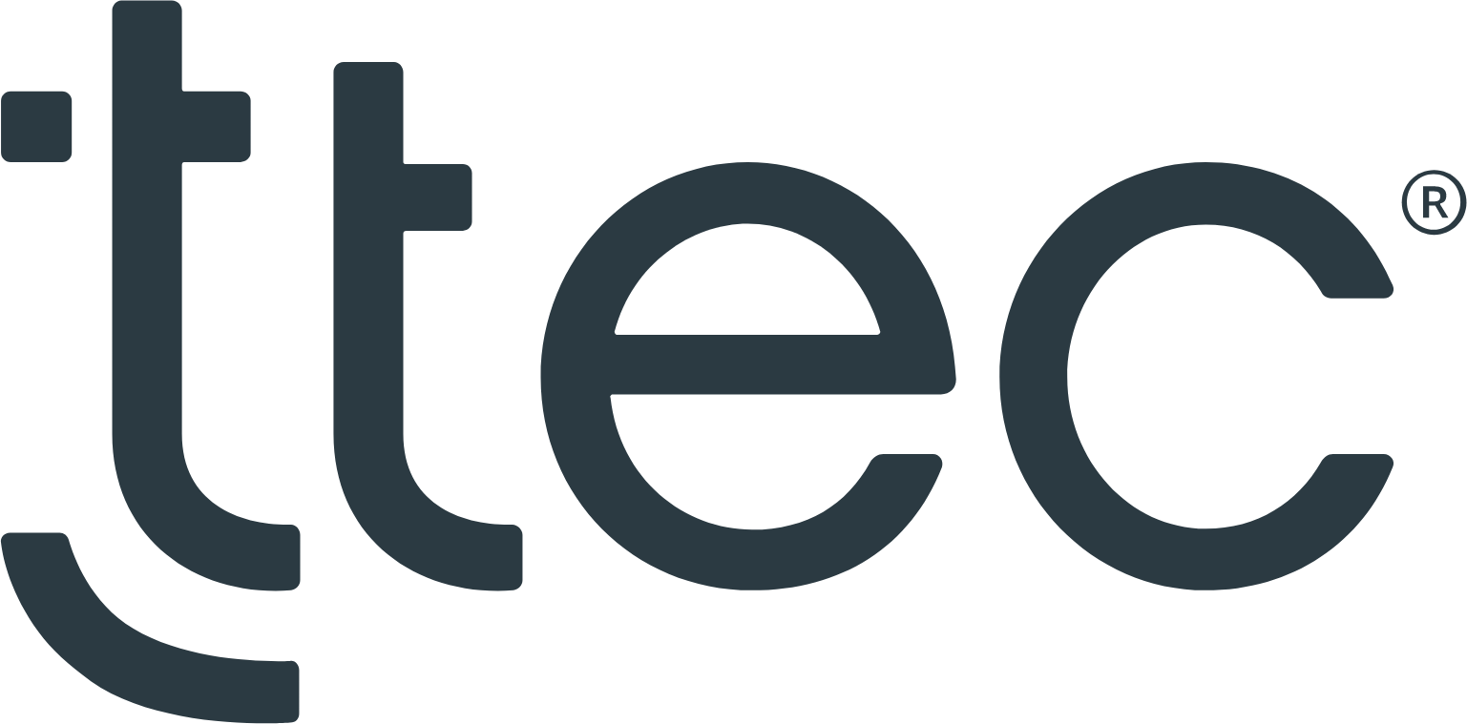

Zdroj: Google

Náplň a průběh praxe
Jak jsem již zmiňovala, praxe probíhala na pozici zákaznické podpory pro Booking.com, přesněji se jednalo o zákaznickou podporu pro tzv. partnery, tedy zákazníky, kteří prostřednictvím webových stránek Booking.com nabízeli svá ubytování. Před začátkem praxe bylo potřeba zaslat firmě motivační dopis a životopis v anglickém jazyce, základě toho poté probíhalo přijímací řízení. Přijímací řízení se skládalo z testu a přijímacího pohovoru (obojí taktéž v anglickém jazyce)
Společnost TTEC měla pro vykonávání praxe několik podmínek, mezi které patřila například spolupráce minimálně na šest měsíců, příjezd do Řecka cca týden před začátkem úvodního kurzu, znalost anglického jazyka, a další. Zmíněný úvodní kurz trval tři týdny a celý probíhal v anglickém jazyce ve skupině s dalšími „nováčky“. Kurz měl zajistit, abychom se dozvěděli co nejvíce informací o společnosti TTEC (seznámení se se společností, vnitřními normami atd.), o společnosti Booking.com, interními systémy, návody (interními „Guidlines“ – pokyny na případné úkony) a především interním programem Booking.com nazývaný Extranet. Zároveň nás kurz měl připravit na komunikaci s právě s partnery, a to jak na emailovou komunikaci, tak na telefonickou. Kurz byl zakončený dvěma testy, pokud by test nebyl splněn, následoval by okamžitý odchod ze společnosti a tím i ukončení praxe. Po absolvování testu jsem získala certifikát o úspěšném absolvování kurzu. Poslední dny kurzu jsme se spolu s naší začínající českou skupinou věnovali tzv. Shadowingům. Z počátku se jednalo o poslouchání hovorů již zkušených zaměstnanců a pozorování jejich práce na denní bázi. Později se role prohodily a začali jsme své první telefonáty s partnery v českém či anglickém jazyce s pomocí tedy zkušených pracovníků.
Po úspěšném dokončení kurzu následoval nástup do produkce. Pracovní náplň této pozice byl být první kontaktní osobou pro česky, slovensky či anglicky mluvící partnery. Každý den se jednalo o telefonickou a emailovou komunikaci právě s partnery. Snažila jsem se o zajištění vysoké úrovně partnerských služeb. Naučila jsem se komunikovat na profesionální úrovni při poskytování přesných, platných a úplných informací pomocí správných nástrojů, metod a procesů. Využívala jsem time management, komunikaci s dalšími týmy v rámci společnosti, práci v programu Excel a dalších programech společnosti (TED Partner Page, Extranet, CS Central, Global Guru, ZOO, B.phone, Ping ID).
Nejčastější dotazy se týkali nastavení Extranetu, Pin ověření a dalších činností jako například:
- Změna UFI (lokace ubytování)
- Nastavení snídaní/polopenze
- Nastavení automatických odpovědí
- Nastavení kalendáře – otevřené/zavřené pokoje, ceny, počet pokojů atd.
- Odstranění recenzí
- Nastavení viditelnosti VCC karet
- Pomoc se zrušením rezervace
- Pomoc s přidáním pokoje či úpravou pokojů
- Změna administrátora
- Změna vlastnictví
- Úprava maximálního počtu hostů
- KYP formulář
- Nastavení cenových kategorií
- Přihlašování do Extranetu
- Poplatky (za zrušení rezervace apod.)
- Označování hostů jako nedojezd
- Hlášení technického problému
- Změna typu ubytování a pokojů
- Hlášení podvodné rezervace
- Přepojení na rezervační oddělení

A mnoho dalších činností. Stávalo se i že na naši linku se dovolali hosté proto bylo potřeba přepojit je na rezervační oddělení podle jejich národnosti.

Z oblasti FINANCÍ se jednalo o činnosti jako:
- Nastavení změn fakturačních údajů
- Vysvětlování a případná pomoc nastavení plateb přes Booking (Exclusive, Hybrid...)
- Vysvětlování faktur (nezaplacené faktury, jak fungují v případě plateb Exclusive)
- Změna měny faktur
- Nastavování platby předem
- Změna městské daně a DPH

Z oblasti PERSONÁLNÍHO MANAGEMENTU:
- Komunikace s HR (human resources) – pracovní dovolené, informace o GDPR, nástupní a výpovědní smlouvy, výplatní pásky
- Meetingy ohledně osobního hodnocení

Z oblasti MARKETINGU:
- Nastavení Visibility Boostru (Lepší viditelnosti)
- Nastavení letních slev či akčních nabídek
- Nastavení programu Genius (Hosté v programu Genuis získávaly od Bookingu levnější ceny podle toho, v jaké kategorii Genius byli), Smart rezervace (tento program hostům umožnil pozdější platby)
- Nastavení informací o ubytování či hostiteli, práce s Autogen popisy (automaticky generované popisy na základě nastavení ubytování), překlady popisů ubytování a jejich případná náprava
- Nastavení a úprava fotografií a jejich vizualizace na stránce pro hosty

Všechny tyto činnosti museli být vykonávány za pomocí stránek CS Central a Global Guru což byli stránky kde se nacházeli jednotlivé postupy na danou problematiku. Neustále
bylo potřeba ověřovat si informace, kontrolovat aktuality a využívat ve volné chvíli samostudium.
Každý týden jsem získávala hodnocení na základě 4 klíčových faktorů.
Jednalo se o spokojenost partnerů, tedy jejich zpětnou vazbu (na stupnici Velmi spokojený
po Velmi nespokojený, mnohdy i s komentáři, zda jsem byla při komunikaci nápomocná
a zda byl daný problém vyřešen), CPH (calls per hour), ACW (after call – čas strávený
po ukončení hovorů na vytvoření „ticketů“ na interní stránce partnera) a kvalita hovoru.
Kvalita hovoru byla posuzována od QA (Quality assurance), přičemž posuzovali,
zda jsem dodržela bezpečnostní protokol, aktivní naslouchání, zopakování partnerova problému a zda byl proveden tzv. zpětný hovor. Do kvality hovoru byla započítána i kontrola emailové komunikace, vždy jeden vybraný email.

Zhodnocení praxe studentem
Účast na této praxi mi pomohla vylepšit mé jazykové a komunikační dovednosti,
jak v anglickém jazyce, tak i v českém. Naučila jsem pracovat ve stresovém prostředí pod tlakem a stále zachovat profesionální úroveň. Využívat time management, a i v krátkém časovém úseku vyhledat správný postup, rychle reagovat a pomoci partnerům s danou problematikou.
Vylepšila jsem zde své dovednosti v psaní emailů. Zjistila jsem, jak náročná může práce
být v takovémto odvětví a rozhodně mohu říci, že mi to pomohlo připravit se na budoucí pracovní život.
Díky tomu, že praxe probíhala v zahraničí měla jsem možnost prozkoumat nádherné řecké Athény a zároveň procestovat i řecké ostrovy. Prozkoumat řeckou kulturu a památky
byl opravdu nezapomenutelný zážitek na celý život.
Jediné, co bych zde uvedla na zlepšení průběhu praxe by byla lepší organizace ze strany školy. Nejen, že bylo potřeba vyřídit opravdu spoustu dokumentů, ale po dokončení praxe
se změnily podmínky praxe, a proto bylo velmi matoucí kam a které dokumenty je potřeba odevzdat. Zároveň i bych ocenila lepší komunikaci od paní koordinátorky.

Závěr
V závěru lze říci, že jsem dostala možnost díky této zkušenosti nahlédnout do různých činností a oddělení firmy. Měla jsem možnost podívat se ve finanční oblasti na to,
jak na Bookingu vypadají smlouvy a faktury s partnery. Pomáhat se změnami fakturačních údajů, nastavování DPH či poplatků, nastavování platby předem či nastavení například platby možné pouze v ubytování. Pomáhat partnerům s vysvětlením těchto faktur, jak fungují výplaty
a platby přes Booking.com. V oblasti personálního managementu jsem komunikovala s HR
a zúčastňovala se meetingů, kde mi byli sdělovány má hodnocení a návrhy na zlepšení mé práce. Nejzajímavější zde pro mě byla oblast marketingu. Pomáhat partnerům zviditelnit jejich ubytování, nastavovat různé slevy, nastavování fotografií či pomáhat vylepšit či upravit popisy jejich ubytování.

